day15

六.动画

七.css优化

|  |
| --- |
| 优化目的  1.减少客户端的压力  2.提升用户体验  1.css优化的原则  尽量的减少http的请求个数(缓存,精灵图)  页面的顶部,引入js和css文件  将css和js文件放到单独文件中  2.css代码的优化  合并样式(能写群组,能用简写,就不要分开写)  缩小样式文件(能重用就重用)  避免出现空的href和src=""  代码压缩 |

八.css reset和normalize.css

|  |
| --- |
| 不同浏览器默认样式不同,为了一份代码在各个浏览器样式统一  我们把不同浏览器的默认样式统一的修改或者清空 |

1.css reset 十分暴力,把很元素的特有样式都清空

导致这些元素失去了原本的意义

2.Normalize.css

|  |
| --- |
| 保留很多元素的语义特征,同时优化了不同浏览器的很多bug  css reset的替代方案 |

**BootStrap** <https://www.bootcss.com/>

一.响应式的布局(是css3 2010提出)

1.什么是响应式布局

|  |
| --- |
| Responsive web page 响应式/自适应网页  可以根据浏览设备不同,而自动改变页面的布局,图片,文字效果  不影响用户体验 |

2.响应式网页必须做的的几件事

|  |
| --- |
| 1.布局的时候,不能使用固定的元素宽度,必须是流式布局(文档流+浮动)  2.文字和图片大小随着容器大小变化(相对单位% rem)  3.媒体查询技术(css3提供的技术) |

3.如何测试响应式网页

①使用真实设备

|  |
| --- |
| 测试效果真实可靠  成本高,测试任务巨大 |

②使用第三方模拟软件

|  |
| --- |
| 不要太多真实设备,测试比较方便  测试效果有限,有待进一步验证 |

③使用chrome自带的模拟软件

|  |
| --- |
| 简单方便  测试效果十分有限 |

4.编写响应式布局

①移动端适配(下面的适配,如果不在移动端显示,就不需要写)

|  |
| --- |
| <meta name="viewport" content=" "/>  width=device-width, 视口宽度为设备宽度  initial-scale=1.0, 视口初始化缩放比例  maximum-scale=1.0, 允许缩放的最大比例  user-scalable=yes 是否允许用户缩放  最简的设置视口的写法  <meta name="viewport" content="width=device-width, initial-scale=1"> |

②所有内容/文字/图片都使用相对尺寸(rem %)

③流式布局+弹性布局+媒体查询 完成响应式布局

④媒体查询 (重要**********************************************)

|  |
| --- |
| CSS3 media query 做响应式布局的必备技术  media:特指浏览器网页的设备  设备,就是条件.符合这个条件,就应用这部分样式,忽略其他的样式  条件包括两部分  1.浏览器网页的硬件  screen(pc/pad/phone) TV print  2.尺寸  ①超大屏幕 w>=1200px xl min-width:1200px  ②大屏幕 992px<=w<=1199px lg  ③中屏幕 768px<=w<=991px md  ④小屏幕 576px<=w<=767px sm  ⑤超小屏幕 w<=575px xs |
| **@media screen and** (**min-width**:992**px**) **and** (**max-width**:1199**px**){  **#d1**{  **background**:**#000**;  **font**:50**px chiller**;  **color**:**#f00**;  } } **@media screen and** (**min-width**:768**px**) **and** (**max-width**:991**px**){  **#d1**{  **background**:**#0ff**;  **font**:36**px jokerman**;  **color**:**#f0f**;  } } **@media screen and** (**min-width**:576**px**) **and** (**max-width**:767**px**){  **#d1**{  **background**:**#ff0**;  **font**:12**px 'mv boli'**;  **color**:**#069**;  } } |

二.BootStrap

|  |
| --- |
| boot使用类选择器,为我们封装好了很多样式  我们只需要使用class调用就可以了  但是,有很多封装的样式,不符合现实的需求  需要我们重写样式  Boot内容 1.如何使用boot  2.全局css样式  3.组件和插件  4.定制scss/sass  5.项目 |

1.如何快速使用boot

|  |
| --- |
| <meta name="viewport" content="width=device-width, initial-scale=1">  <link rel="stylesheet" href="css/bootstrap.css">  <script src="js/jquery.min.js"></script>  <script src="js/popper.min.js"></script>  <script src="js/bootstrap.min.js"></script> |

2.全局css样式

①容器

|  |
| --- |
| .container 定宽容器,在不同屏幕尺寸下,最大宽度固定.水平居中,内边距  .container-fluid 变宽容器,永远是body的宽度100%  注意:boot支持4个屏幕 xl-lg-md-sm 不支持超小xs  boot默认1rem=16px; |

②按钮相关的样式

|  |
| --- |
| btn 基本类 行内块,字体,对齐,字号,圆角,过渡,阴影  按钮颜色  btn-颜色 success 成功  danger 危险  warning 警告  info 信息  primary 主要  secondary 次要  dark 深色  light 浅色  只带边框的按钮  btn-outline-danger/warning....  不同按钮大小  btn-lg/sm 改变内边距和字号大小  链接按钮  btn-link  块级按钮  btn-block |

③图片相关

|  |
| --- |
| rounded 圆角0.25rem 4px  rounded-circle 圆角50%  img-thumbnail 缩略图,有内边框边框的图片  img-fluid 响应式图片,图片可以缩放,但是最大不超过本身默认尺寸 |

④文字相关

|  |
| --- |
| text-danger/warning/info/....  text-muted 灰色字体  text-capitalize/uppercase/lowercase 首字母大写/全大写/全小写  .h1/.h2/.h3/.h4/.h5/.h6 设置字号大小  font-weight-bold/light/normal  响应式的文本对齐  text-*-left/center/right *:xl/lg/md/sm  但是text-justify没有封装响应式  注意:  boot封装的媒体查询,有向上兼容的问题  sm 在sm md lg xl 生效  md 在md lg xl 生效  lg 在 lg xl 生效  xl 在 xl 生效 |

作业:

1.手写响应式布局

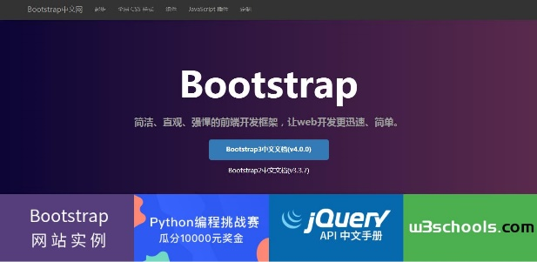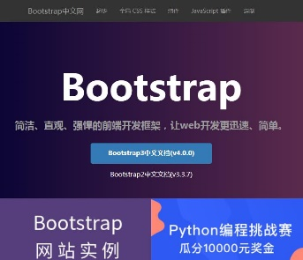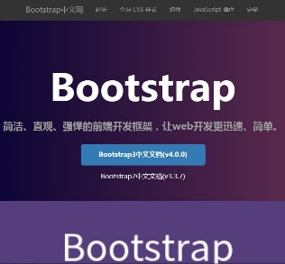

2.

